Oppgaver om andregradslikninger og funksjoner

Oppgave 1
Finn eventuelle løsninger av følgende likninger
- $x^{2}-5x+6=0$
- $x^{2}+2x-8=0$
- ${2x}^{2}+5x-3=0$
- ${-x}^{2}-3x+10=0$
- $x^{2}+2x+6=0$

Til denne oppgaven er det laget en videoløsning.
Videoløsning til a, d og e
Videoløsning til b og c
Oppgave 2
Gitt funksjonen
$$f\left(x\right)=x^{2}+2x-3$$
- Finn funksjonen nullpunkter
- Finn topp eller bunnpunktet til funksjonen
- Tegn grafen til funksjonen
Til denne oppgaven er det laget en videoløsning.
Videoløsning
Oppgave 3
Gitt funksjonen
$$f\left(x\right)=x^{2}+7x+12$$
- Finn funksjonen nullpunkter
- Finn topp eller bunnpunktet til funksjonen
- Tegn grafen til funksjonen
- Bruk grafen til å løse likningen $x^{2}+7x+12=2$

Oppgave 4
Gitt funksjonen
$$f\left(x\right)=-x^{2}+2x+8$$
- Finn funksjonen nullpunkter
- Finn topp eller bunnpunktet til funksjonen
- Tegn grafen til funksjonen
- Bruk grafen til å løse likningen $-x^{2}+2x+8=5$

Oppgave 5
Gitt funksjonen
$$f\left(x\right)=4x^{2}+4x-3$$
- Finn funksjonen nullpunkter
- Finn topp eller bunnpunktet til funksjonen
- Tegn grafen til funksjonen

Til denne oppgaven er det laget en videoløsning
Videoløsning

Fasit til oppgaver om andregradslikninger og funksjoner

Oppgave 1
- $x=2$ og $x=3$
- $x=-4$ og $x=2$
- $x=-3$ og $x=0,5$
- $x=-5$ og $x=2$
- Likningen har ikke løsning
Til denne oppgaven er det laget en videoløsning.
Videoløsning til a, d og e
Videoløsning til b og c
Oppgave 2
- Nullpunkter for $x=-3$ og $x=1$
- Bunnpunkt: $\left(-1,-4\right)$
- Her er grafen

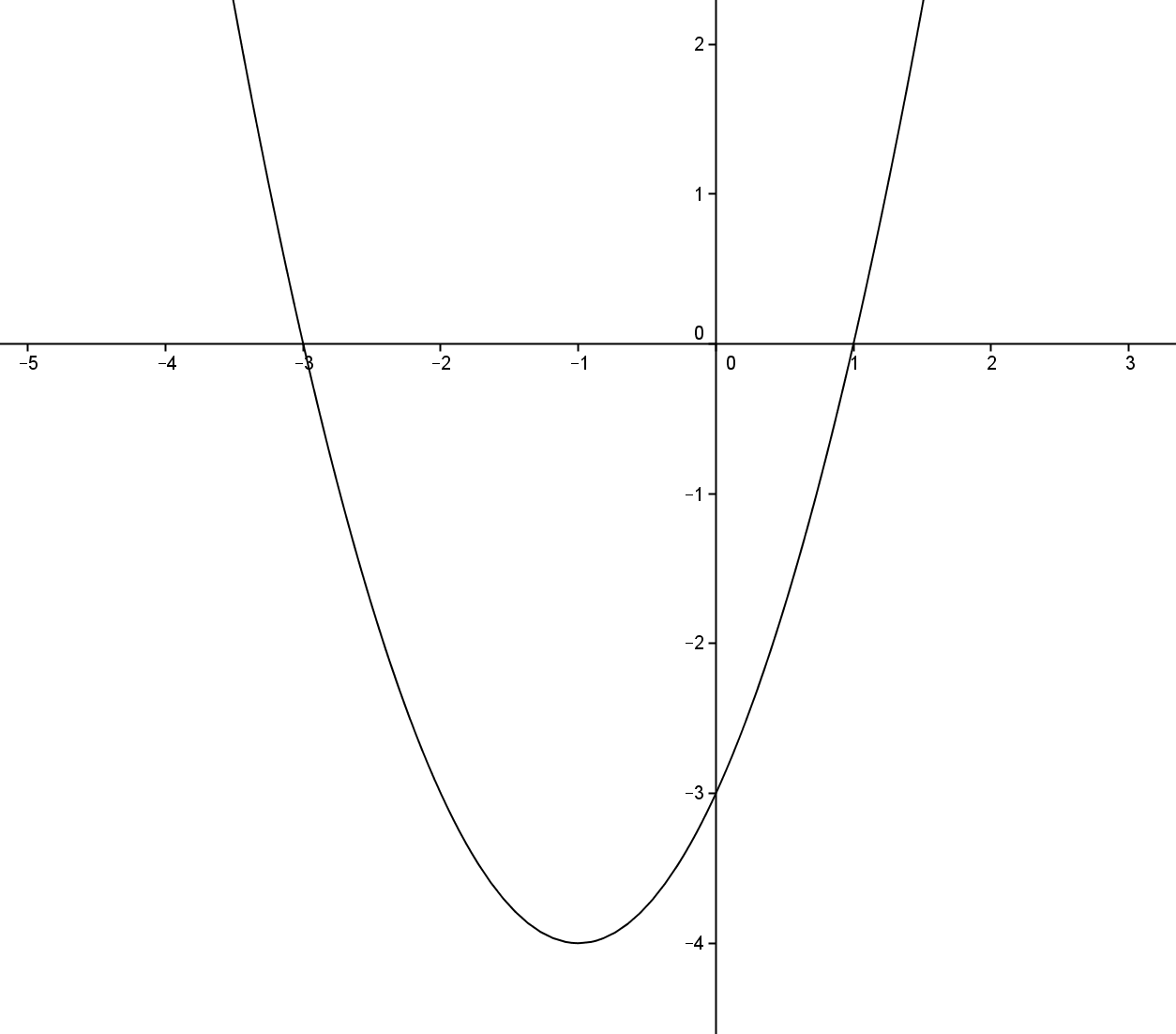
Til denne oppgaven er det laget en videoløsning.
Videoløsning

Oppgave 3
- Nullpunkter for $x=-4$ og $x=-3$
- Bunnpunkt: $\left(-3.5 , -0.25\right)$
- Likningen har løsningene $x=-5$ og $x=-2$
- Her er grafen

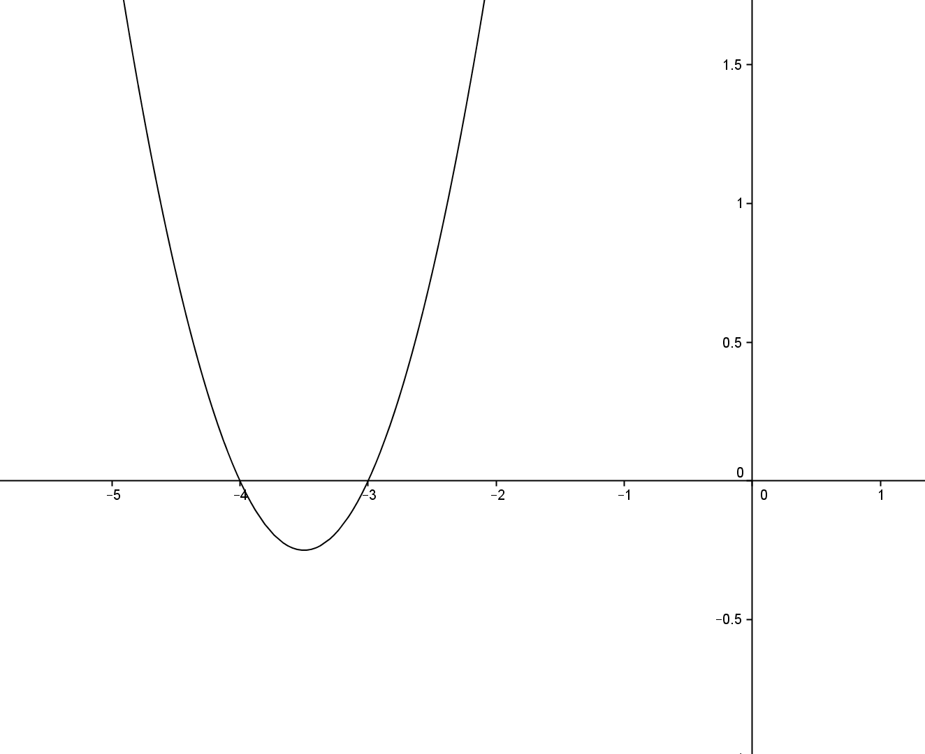

Oppgave 4
- Nullpunkter for $x=-2$ og $x=4$
- Toppunkt: $\left(1 ,9\right)$
- Likningen har løsningene $x=-1$ og $x=3$
- Her er grafen
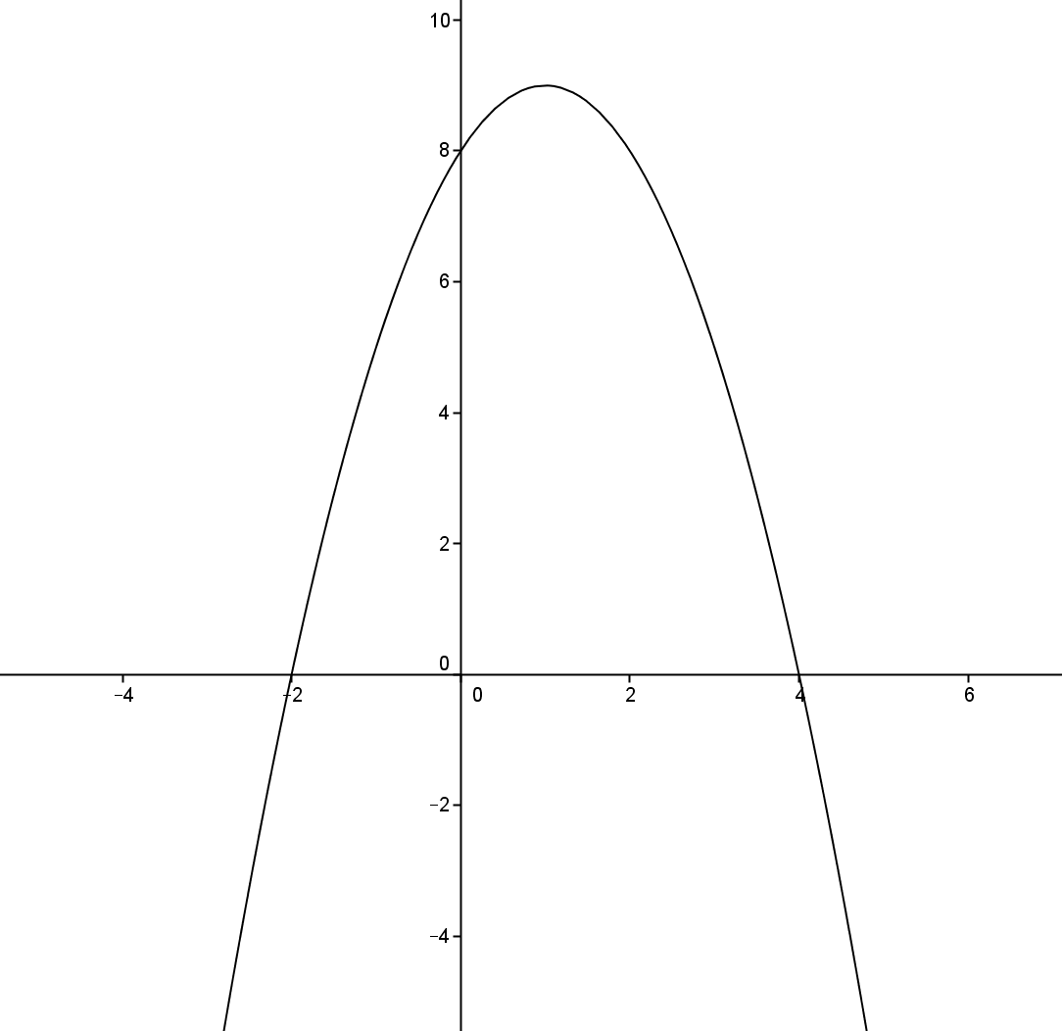
Oppgave 5
- Nullpunkter for $x=-1,5$ og $x=0,5$
- Bunnpunkt: $\left(-0,5 , -4\right)$
- Her er grafen

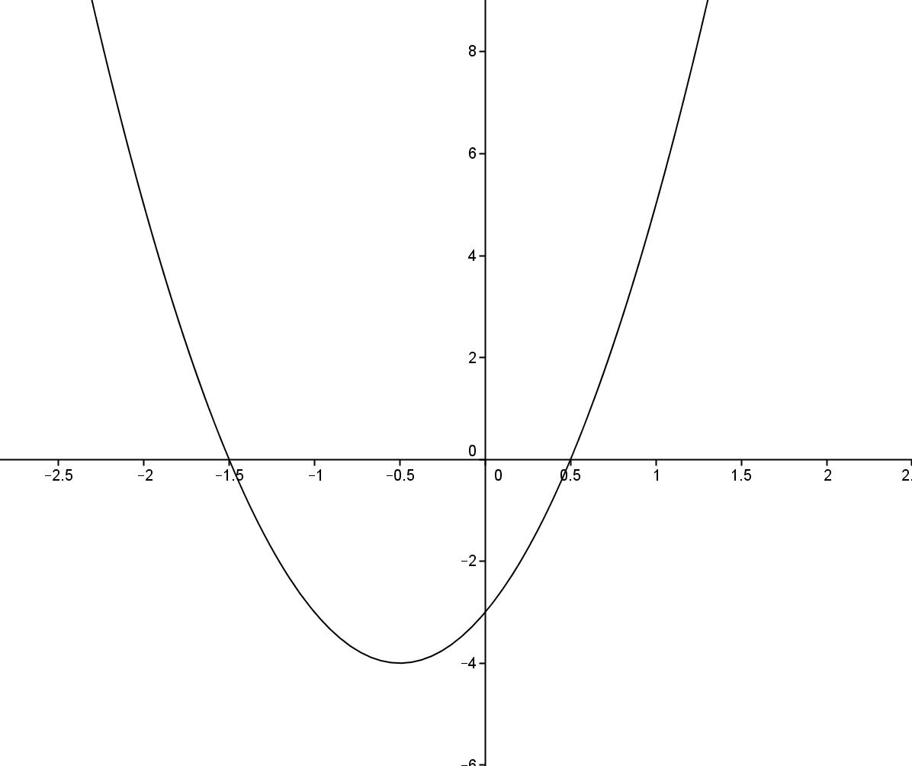

Til denne oppgaven er det laget en videoløsning
Videoløsning

